**仪征中学2023届高三物理第二学期期初综合检测（三）**

一、单项选择题：本题共11小题，每小题4分．**请将正确答案填在后面表格内。**

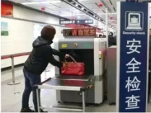1．为保障市民安全出行，有关部门规定：对乘坐轨道交通的乘客所携带的物品实施安全检查。如图所示为乘客在进入地铁站乘车前，将携带的手提包轻放到安检机的水平传送带上接受检查时的情景，假设绷紧的传送带始终以恒定的速率运行，手提包在*t*2时刻通过安检机， 以下图像可能正确反映出提包在通过安检机上的运动情况和所受摩擦力的是（　　）

1. 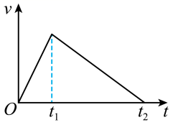 B．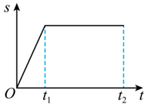 C．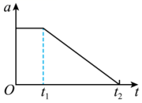 D．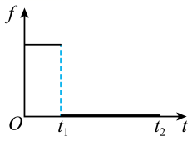

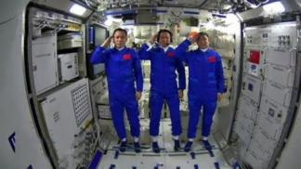2．2021年6月17日，神舟十二号载人飞船成功与天和核心舱对接，3名航天员顺利进入天和核心舱，标志着中国人首次进入自己的空间站。空间站绕地球做圆周运动的运行周期约为1.5h，如图所示是三名宇航员站立在天和核心舱地板上的情景，则下列说法正确的是（　　）

A．神舟十二号的发射速度应大于地球的第二宇宙速度

B．空间站绕地球做圆周运动的运行速度不小于7.9km/s

C．宇航员站在天和核心舱地板上时对地板的压力为零

D．神舟十二号先进入天和核心舱运行轨道，再从后面加速以实现与天和核心舱对接

1. 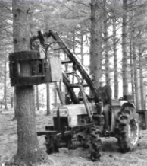如图所示，松果采摘机利用机械臂抱紧树干，通过采摘振动头振动而摇动树干，使得松果脱落。下列说法正确是

A. 工作中，树干的振动频率等于采摘振动头的振动频率  
B. 采摘振动头振动频率越高，则落果的效果越好  
C. 采摘振动头振动频率越高，则树干的振动幅度越大  
D. 采摘振动头停止振动，则树干的振动频率逐渐减小

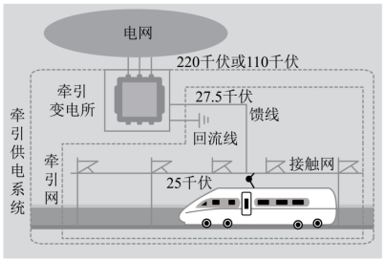4. 如图所示，高铁的供电流程是将高压220kV或110kV经过牵引变电所进行变压，降至27.5kV，通过接触网上的电线与车顶上的受电器进行接触而完成受电，机车最终获得25kV的电力使高铁机车运行。若电网的电压为220kV，则牵引变电所的变压器原、副线圈的匝数比为（　　）

1. 8∶1 B. 4∶1

1. 44∶5 D. 22∶5

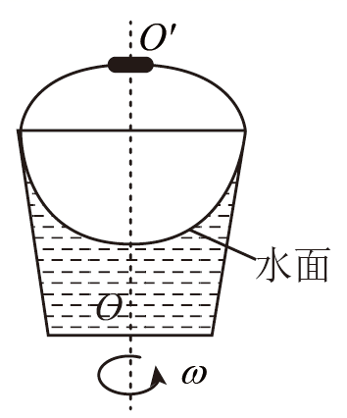5．根据生活经验可知，处于自然状态的水都是往低处流的，当水不再流动时，水面应该处于同一高度．在著名的牛顿“水桶实验”中发现：将一桶水绕竖直固定中心转轴以恒定的角速度转动，稳定时水面呈凹状，水桶截面图如图所示，这一现象可解释为，以桶为参考系，其中的水除受重力外，还受到一个与转轴垂直的“力”，其方向背离转轴，大小与到轴的垂直距离成正比。水面上的一个小水滴在该“力”作用下也具有一个对应的“势能”，在重力和该“力”的共同作用下，水面上相同质量的小水滴最终将具有相同的总势能根据以上信息可知，下列说法中错误的是（　　）

A．该“力”对水面上小水滴做功与路径无关

B．小水滴沿水面向上移动时，该“势能”减小

C．小水滴沿水面向上移动时，受到重力和该“力”的合力不变

D．最终稳定时，水面上的一个小水滴受到重力和该“力”的合力一定与水滴所在水面垂直

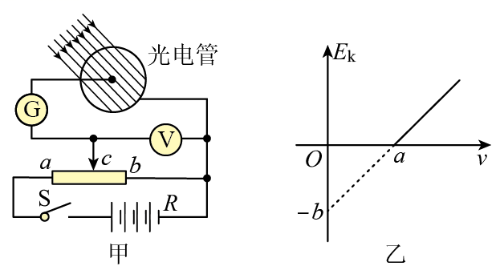6．某同学用图甲所示的装置研究光电效应现象。闭合开关S，用领率为*v*的单色光照射光电管时发生了光电效应。图乙是该光电管发生光电效应时光电子的最大初动能*E*k与入射光频率*v*的关系图像，图线与横轴的交点坐标为（*a*，0），与纵轴的交点坐标为（0，-*b*），下列说法中正确的是（　　）

A．若断开开关S，电流表*G*的示数将变为零

B．普朗克常量为*h*=

C．仅减小照射光的强度，光电子的最大初动能将减小

D．保持照射光频率不变，仅提高照射光强度，电流表G的示数增大

1. 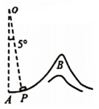雪崩是积雪山区一种常见的自然现象。如图所示，坡面 $AB$ 可视为半径约为 $2.5km$ 的圈弧， $P$ 点与圆心的连线 $OP$ 偏离竖直方向约 $5°$。不计阻力， $P$ 处积雪由静止下滑到山坡底端所需的时间约为 $( )$

A. $25s$ B. $50s$ C. $75s$ D. $100s$

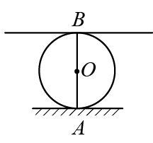8. 如图所示，折射率、半径为*R*的透明球体固定在水平地面上，*O*为球心，其底部*A*点有一点光源，过透明球体的顶点*B*有一足够大的水平光屏，不考虑光在透明球体中的反射影响，则光屏上光照面积大小为（　　）

A. 3π*R*2 B. π*R*2 C. π*R*2 D. π*R*2

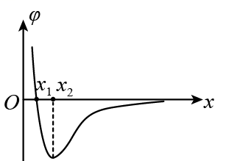9. 点电荷*Q*1固定在原点*O*，*Q*2是位于*x*轴上的另一个点电荷，*x*正半轴上的电势随*x*的分布情况如图所示．一带负电的试探电荷*q*仅在电场力作用下沿*x*轴以一定的初速度从*x*1运动经过*x*2．则（　　）

A. *Q*1带正电 B. *Q*2位于*x*2点的右侧

C *q*从*x*1到*x*2加速度一直增大 D. *q*从*x*1到*x*2电势能一直减小

1. 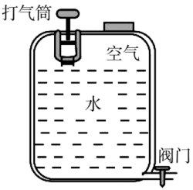某同学设计的喷水装置如图所示，内部装有2L水，上部密封1atm的空气0.5L保持阀门关闭，再充入1 atm的空气0.1L。设在所有过程中空气可看成理想气体，且温度不变，则（ ）

A. 充气后，密封气体的压强不变

B. 充气后，密封气体的分子平均动能增加

C. 打开阀门后，密封气体对外界做正功

D. 打开阀门后，不再充气也能把水喷光

11．链球是田径运动中利用双手投掷的竞远项目，运动员两手握着链球上铁链的把手，人转动带动链球旋转，最后链球脱手而出。如图所示，某次比赛中链球脱手前做圆周运动，其圆周平面与水平面夹角为*θ*，不计空气阻力，以下说法正确的是（　　）

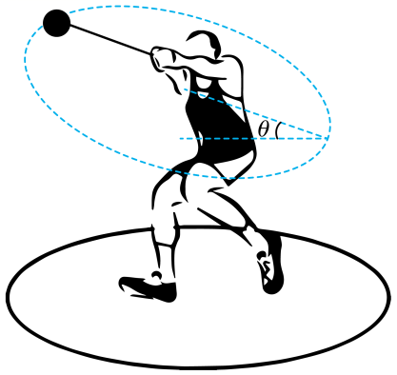A．在轨道最低点时，铁链对链球拉力可能小于链球重力

B．转动一周的过程中，链球重力的冲量为零

C．从轨道最高点运动到轨道最低点的过程中，链球重力功率先增大，后减小

D．从轨道最低点运动到轨道最高点的过程中，链球重力功率不断减小

|  |  |  |  |  |  |  |  |  |  |  |  |
| --- | --- | --- | --- | --- | --- | --- | --- | --- | --- | --- | --- |
| 题号 | 1 | 2 | 3 | 4 | 5 | 6 | 7 | 8 | 9 | 10 | 11 |
| 答案 |  |  |  |  |  |  |  |  |  |  |  |

二、非选择题：本题共6题，共56分．请将解答填写在答题卡相应的位置．

**12．**（14分）某实验兴趣小组为了研究电表的改装原理和练习使用多用电表，设计了如下实验。

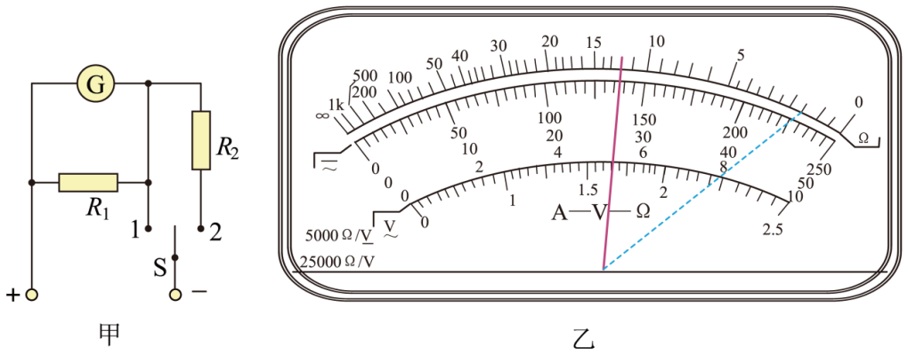

（1）某同学用多用电表粗测电阻时采用“”倍率，结果多用电表表盘指针位置如图乙中虚线折针位置所示，为了测量更加准确，这时应该采用____（选填“”或“”）倍率，换完倍率以后需要重新进行____（选填“机械调零”或“欧姆调零”），如果此时读数如图乙中实线指针位置所示，则读数是____。

（2）图甲为某同学随意设计的电流档，电压档的两用表电路图。已知电流计*G*的量程是，内阻是，电阻，则选择开关接到“1”是____（选填“电流档”或“电压档”），其量程是______；选择开关接到“2”时，其档位的量程是____。

（3）一个多用电表的电池用久了，电动势*E*由降成，内阻*r*由变成，现用此电表欧姆调零后测量未知电阻，读数为，则其真实值为_______

A． B． C． D．

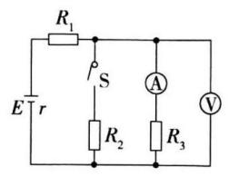**13．**（6分）如图所示的电路中，电源电动势 $E=6.0 V$，内阻 $r=0.6 Ω$，电阻 $R_{2}=0.5 Ω$，当开关 $S$ 断开时，电流表的示数为 $1.5 A$，电压表的示数为 $3.0 V$，电表均为理想电表，求：当 $S$ 闭合后，电压表的示数以及 $R_{2}$ 上消耗的电功率。

**14.**（8分）航模小组用容积为2.0L的可乐瓶制作了一支水火箭，箭身及其配重质量*M*=0.1kg，现向瓶中装入0.5L的水后用带气嘴的橡胶塞塞紧瓶口，将火箭竖直放置，如图所示。用打气筒向里打气，已知打气筒每打一次气能把0.5L、1atm的空气压入瓶内，当瓶内空气压强达到6atm时橡胶塞脱落，水流高速喷出，火箭向上飞起。

（1）设打气过程气体温度保持不变，求打气的次数；

（2）若火箭以*v*=25m/s的速度一次性向下喷出水流*m*=0.3kg，已知*ρ水*=1.0×103kg/m3，*g*取10m/s2，忽略空气阻力和喷水过程重力的影响。求火箭上升的最大高度。

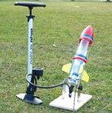

**15.**（14分）如图所示，在倾角为30°的光滑斜面体上，一劲度系数为*k*＝200N/m的轻质弹簧一端连接固定挡板C，另一端连接一质量为*m*＝4kg的物体A，一轻细绳通过定滑轮，一端系在物体A上，另一端与质量也为*m*的物体B相连，细绳与斜面平行，斜面足够长，用手托住物体B使细绳刚好没有拉力，然后由静止释放，物体B不会碰到地面，重力加速度*g*＝10m/s*2***，**求：

(1)释放B的瞬间，弹簧的压缩量和A与B的共同加速度；

(2)物体A的最大速度大小*v*m；

(3)将物体B改换成物体C，其他条件不变， A向上只能运动到弹簧原长，求物体C的质量*M*。

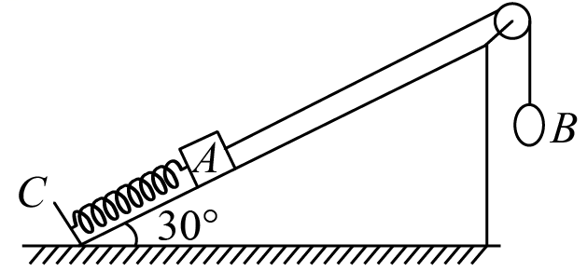

**16.**（14分）质谱仪是一种检测和分离同位素的仪器。氕（）、氘（）两种带电粒子从容器*A*下方的狭缝*S*1飘入电势差为*U*0的加速电场，其初速度几乎为0，然后经过狭缝*S*3沿着与磁场垂直的方向进入磁感应强度为*B*的匀强磁场中，最后打到照相底片上。已知带电粒子从狭缝*S*3进入磁场时与垂直磁场边界方向存在一个很小的散射角*θ*，所有粒子均打在底片区域内，最远点*M*到狭缝*S*3的距离为*d*。氘的质量为*m*，忽略带电粒子的重力及相互间作用力，且未知。

（1）打到*M*点的是氘粒子，求其电量*q*；

（2）若某些氘粒子进入磁场后，形成等效电流为*I*的粒子束，最终打在照相底片*MN*上的*P*点（图中未画出）形成一个曝光点，粒子均被吸收。求氘粒子束单位时间内对*P*点的冲击力大小*F*；

（3）若考虑加速电压有波动，在（*U*0）到（*U*0+）之间变化，要使氕、氘两种粒子在底片上没有重叠，求应满足的条件。

